|  |
| --- |
| فسيولوجيا الحركة |
|  |
| **محاضرة**  **للمرحلة الثانية** |



**إعداد**

**أ.م.د. غصون ناطق عبد الحميد**

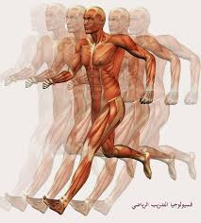

2020-2021

ا**لمقدمة**

الحركة هي الصفة الحيوية في الجسم والتي تنتج عن تقلص عضلة أو مجموعة عضلية, حيث تبلغ كتلة العضلات 3/1 كتلة الجسم وتزداد هذه النسبة عند الرياضيين الى النصف(5/1) تحتلف أشكال الإنقباض العضلي تبعاً للتغير الذي يحدث فى طول العضلة ومقدار ما يتولد بها من توتر ينشأ عنه تثبيت أو تحريك بعض أجزاء الجسم ، وهناك نوعان أساسيان من الإنقباض العضلي

**الانقباض العضلي المركزي (الايزوتونى )**

ويسمى التقلص العضلي الذي يتم بتقصير طول الألياف العضلية ب **( التقلص المركزي** ) **وهو**انقباض عضلي حيث تقتصر العضله فى طولها مع زياده توترها عند أداء هذا النوع من الانقباض العضلى ويستخدم هذا الانقباض فى معظم انواع العمل العضلى وخاصة فى حاله رفه الأثقال ويمكن ايضا ان يطلق على هذا النوع الانقباض الدينامىكي dynamic او الانقباض المركزى concentric بأعتبار ان العضله تقصر فى طولها فى اتجاه مركزها و عكس الجاذبية الارضي

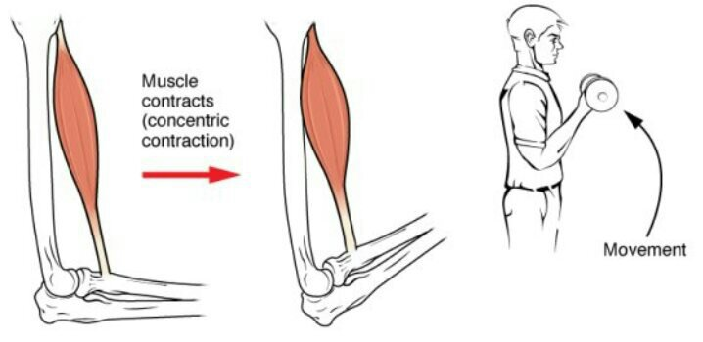

**لانقباض العضلى الثابت الايزومترى/ خلال الانقباض الثابت تخرج العضله توترا الا انها لاتغير طولها ويحدث هذا النوع من الانقباض العضلى اثناء اداء الأنشطة الرياضية مثل المصارعه واتخاز الاوضاع الثابته المختلفه و يزيد هذا نوع من قوه العضلات و قد ظهر في خمسينات الا ان لديه عيوب كثير و قد يتسبب في تمذيق العضلات لهذا لا يفضل هذا نوع في تمارين وهو يعرف بأنه اقصى انقباض عضلى يتم بسرعة ثابته خلال المدى الكامل للحركه**

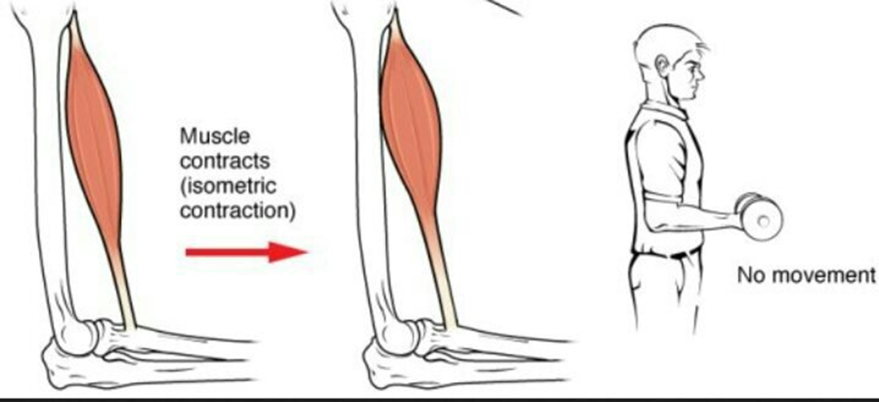

**فيسمى التقلص العضلي الذي يتم بتقصير طول الألياف العضلية ب( التقلص المركزي) أما التقلص الذي لايؤثر على طول الألياف العضلية فيسمى ب( التقلص الثابت) حيث تبقى العضلة على طولها الاعتيادي, ويحدث أحيانا تقلص مختلط حيث يتغير طول العضلة وشدة تقلصها**

3- الانقباض المشابه للحركه وهذا النوع من الانقباض العضلى يعتبر نوعا جديدا من انواع الانقباضات العضليه التى تستخدم فى الانشطه الرياضيه وهو يعرف بأنه اقصى انقباض عضلى يتم بسرعه ثلبته خلال المدى الكامل للحركة, هذا النوع من الانقباض العضلى هو عكس الانقباض المتحرك الايزوتونى حيث تطول العضله اثناء زياده توترها وأفصل مثال لهذا الانقباض عند اداء حركه نزول الثقل الى الارض وكذلك الجرى على منحنى هابط و يكون مع اتجاه الجازبية لكن بشرط التحكم في الحركة و هذا تمرين هو بديل للانقباض العضلي الثابت و يساعد علي تطوير العضلات سريعا.

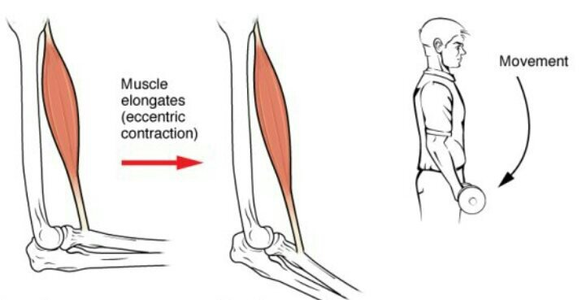

**الانقباض العضلى اللامركزى**

**هذا النوع من الانقباض العضلى هو عكس الانقباض المتحرك الايزوتونى حيث تطول العضله اثناء زياده توترها وأفصل مثال لهذا الانقباض عند اداء حركه نزول الثقل الى الارض وكذلك الجرى على منحنى هابط و يكون مع اتجاه الجازبية لكن بشرط التحكم في الحركة و هذا تمرين هو بديل للانقباض العضلي الثابت و يساعد علي تطوير العضلات بشكل اسرع.**

